**INSTALANDO OCI8 E ORACLE INSTANT CLIENT NO UBUNTU**

* *fevereiro 2, 2014*
* [*tpastorello*](http://vinteum.com/instalando-oci8-e-oracle-instant-client-no-ubuntu/)
* [*Blog*](http://vinteum.com/blog/)*, [Code](http://vinteum.com/blog/code/),*[*Linux*](http://vinteum.com/linux/)
* [*11 comentários.*](http://vinteum.com/instalando-oci8-e-oracle-instant-client-no-ubuntu/)

Uma maneira fácil de acessar banco de dados Oracle com PHP é utilizar conexão pela interface *Oracle Call Interface (OCI).*Para isso você deverá ter o cliente Oracle e o OCI configurado em seu servidor.

Se você já fez isso sabe como é chato ter que compilar o *Instant Client Oracle* e depois o OCI com as propriedades corretas para que funcionem. Em uma dessas tentativas pensei em utilizar pacotes *rpm* disponíveis no site da Oracle para instalar a extensão no Ubuntu e o resultado foi positivo. Veja como instalar fácilmente suporte a Oracle no PHP em seu servidor linux.

sudo apt-get install alien - converter os pacotes .rpm para .deb

Os pacotes Instant Client baixados no site da Oracle devem estar de acordo com a versão do processador intel ou amd e 32 ou 64 bits

**1. Pacotes**

Antes de tudo certifique-se que você tem os seguintes pacotes instalados: *php5-dev*, *build-essential*, *php-pear* e também *libaio1*.  
Se você não tiver os pacotes pode instalar todos utilizando o comando:

|  |  |
| --- | --- |
| 1 | sudo apt-get install php5-dev build-essential php-pear libaio1 |

**2. Download**

Próximo passo é fazer o download dos pacotes *rpm* necessários para a instalação do cliente Oracle. Você irá precisar dos seguintes arquivos:

Basic – oracle-instantclient11.2-basic-11.2.0.1.0-1.i386.rpm ~ 44MB  
Devel – oracle-instantclient11.2-devel-11.2.0.2.0.i386.rpm ~ 590KB

Atenção para a versão do seu sistema. Caso seu sistema for 64 bits deverá baixar a versão apropriada.

Todas as versões do cliente podem ser encontradas no link abaixo.

Download Oracle Instant Client:  
<http://www.oracle.com/technetwork/database/features/instant-client/index-097480.html>

**3. Convertendo Pacotes**

O que temos que fazer é converter os pacotes tipo *rpm* para tipo *deb* utilizando o *[Alien](http://kitenet.net/~joey/code/alien/" \t "_blank" \o "Alien)*.

Instalando o *Alien*

|  |  |
| --- | --- |
| 1 | sudo apt-get install alien |

Com o *Alien* instalado basta converter os pacotes:

|  |  |
| --- | --- |
| 1  2 | sudo alien oracle-instantclient11.2-basic-11.2.0.1.0-1.i386.rpm  sudo alien oracle-instantclient11.2-devel-11.2.0.2.0.i386.rpm |

Neste ponto o *Alien* converteu seus arquivos para pacotes tipo *deb*, olhando na mesma pasta você deverá encontrar os arquivos convertidos.

**4. Instalando o Cliente**

Agora basta instalarmos o cliente utilizando os pacotes tipo *deb*.

|  |  |
| --- | --- |
| 1  2 | sudo dpkg -i oracle-instantclient11.2-basic-11.2.0.1.0-1.i386.deb  sudo dpkg -i oracle-instantclient11.2-devel-11.2.0.2.0.i386.deb |

**5. Instalando OCI8/PHP**

Seu cliente Oracle ja está instalado, próximo passo é a instalação da extensão PHP OCI8.

|  |  |
| --- | --- |
| 1 | sudo pecl install oci8-2.0.12 (Versões php5.2 – php5.6)  sudo pecl install oci8 (Versão php7) |

Atenção: Durante a instalação será solicitado para entrar com o caminho  do cliente Oracle. Basta deixar em branco e o sistema irá encontrar a o caminho do *instant client* automaticamente. (Fácil não?)

**6. Configurando**

OCI8 instalado agora é só informar ao PHP para utilizar a extensão.

Crie um arquivo chamado *oci8.ini* com o conteúdo: *extension=oci8.so*  
Salve o arquivo na pasta */etc/php5/conf.d/* e reinicie o Apache.

|  |  |
| --- | --- |
| 1 | sudo /etc/init.d/apache2 restart |

Se tudo ocorreu bem o Apache vai reiniciar sem problemas. Você pode conferir a instalação rodando um [phpinfo()](http://br3.php.net/phpinfo" \t "_blank" \o "http://br3.php.net/phpinfo) no servidor.

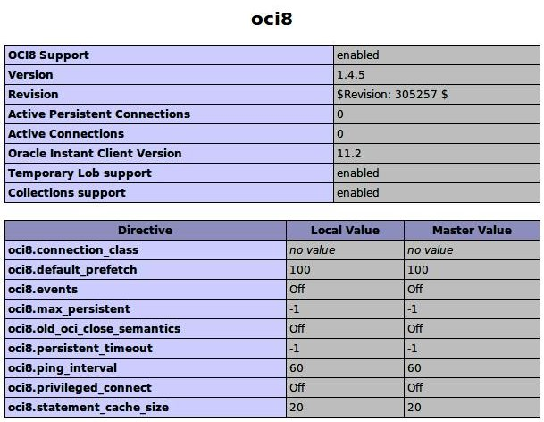

Um exemplo simples de script para testar a conexão.

|  |  |
| --- | --- |
| 01  02  03  04  05  06  07  08  09  10  11  12  13 | <?php  $dbstr ="(DESCRIPTION = (ADDRESS = (PROTOCOL = TCP)(HOST = 192.168.1.1)(PORT = 1521))  (CONNECT\_DATA =  (SERVER = DEDICATED)  (SERVICE\_NAME = ORCL)  ))";    if($conn0 = oci\_connect('usuario','senha', $dbstr)):      print "CONECTADO EM 192.168.1.1";  else:      print "ERRO NA CONEXAO";  endif;  ?> |

Servidor pronto para trabalhar com PHP e Oracle.  
Para saber mais sobre OCI8 com PHP consulte a documentação oficial em <http://br3.php.net/manual/pt_BR/book.oci8.php>